**Objetivos**

**Objetivo General**

Obtener una muy eficiente gestión de datos por medio de este sistema, que permita registrar a los clientes como empleados y llevar un control de todas las salidas y entradas de la empresa para que pueda laborar con mayor rapidez y eficacia.

**Objetivo Especifico**

-Crear una interfaz que sea amigable y fácil de usar para facilitar su entendimiento.

-Crear diferentes formularios que permitan obtener toda la información que la empresa desea registrar y llevar un control de ella.

-Generar salidas de las cancelaciones de los clientes como de los ingresos anuales de la empresa.

-Crear diferentes roles para que la información delicada de la empresa no pueda ser comprometida o modificada cuando no se desea.

-Crear una base de datos que se adapte a todas las necesidades de la empresa.

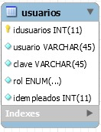

En la tabla usuarios hemos puesto como campos usuario y clave para poder crear diversas cuentas con un nombre y contraseña con la cual este pueda ingresar, le hemos puesto un rol para poder diferenciar los administradores de los empleados normales ya que ellos no podrán modificar unos datos delicados dentro del sistema, al final hemos agregado una llave foránea que apunta a la tabla empleados para saber que ese usuario y contraseña pertenece a un empleado de esa tabla.

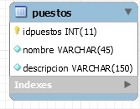

La tabla puestos esta creada para poder ver los diferentes puesto que puede tener una persona dentro de la empresa, en el campo nombre se pondra como es llamado ese puesto, ya sea gerente, secretario, entre otros y este nombre llevara una descripcion para saber de que trata dicho puesto y poder tener una idea de la funcion que realiza esta persona.

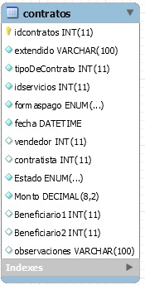

Dentro de la tabla contratos el campo extendido se refiere al lugar donde se ha llenado y firmado el contrato, el campo tipo de contrato es para espeficar cuantos ataudes necesita el cliente ya que puede ser entre colectivo o individual, en el campo forma de pago se pondra si se pagara al contado o por cuotas el servicio, el fecha es el dia en que se hace el contrato y el vendedor es el empleado que le ha llenado el contrato al cliente, el campo contratista es el nombre del cliente quien ha tomado el servicio, el campo estado es para saber si el contrato esta activo, nulo, moroso o cancelado, en monto sera la cantida a pagar y luego tenemos 2 beneficiarios, al final podemos poner alguna observacion en el contrato.

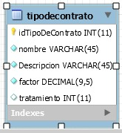

En la tabla “tipodecontrato” se van a poner los 2 tipos de contrato que la empresa maneja y que incluye cada tipo de contrato, para eso tenemos una descripcion y el campo factor es para ver cuanto se le hara de descuento al cliente.

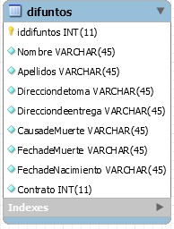

La tabla difuntos solo almacenara la informacion de la persona fallecida, la cual sera los nombres, apellidos, la direccion de donde se ha ido a recoger, donde se ha ido a dejar, de que fallecio, la fecha de su muerte y su fecha de nacimiento, al final tenemos una llave foranea que apunta a la tabla contratos para saber a que contrato se le asiganara este difunto.

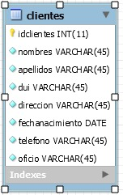

En la tabla cliente tomaremos toda la informacion del cliente asi como nombres, apellidos, DUI, la direccion donde el vive para estarle visitando, la direccion, la fecha de nacimiento, el telefono y de que trabaja.

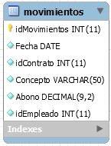

La tabla movimientos ser encargara de regristar todos los abono que los clientes han realizado por lo cual se tiene un campo fecha para saber que dia fue, el campo abono para saber la cantidad, el campo concepto para saber porque esta abonando, ya sea por un o mas servicios y una llave foranea hacia la tabla empleados para saber que empleado realizo ese movimiento.

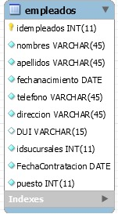

La tabla empleado se utilizara para llevar un control de todos los empleados de la empresa, asi como que movimientos realicen, se tomara de ellos los nombres y apellidos asi como su fecha de nacimiento y numero de telefono, tambien la direccion, numero de DUI, fecha de contratacion y el puesto que el posee dentro de la empresa, esta tabla tendra una llave foranea que apunta hacia la tabla sucursales para saber en que sucursal este empleado se encuentra laborando.

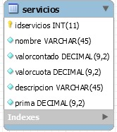

La tabla servicios guardara todos los estilos de ataúdes que vende la empresa si como todo lo que incluye ese servicio, en el nombre se colocara el estilo de ataúd, luego el valor al contado y por cuotas y en el campo descripción pondremos que es que además del ataúd incluye el servicio, así como sillas, flores, cristo, lámparas, cantidad de sillas, carro fúnebre entre otras cosas y al final pondremos el valor de la prima al contratar ese servicio